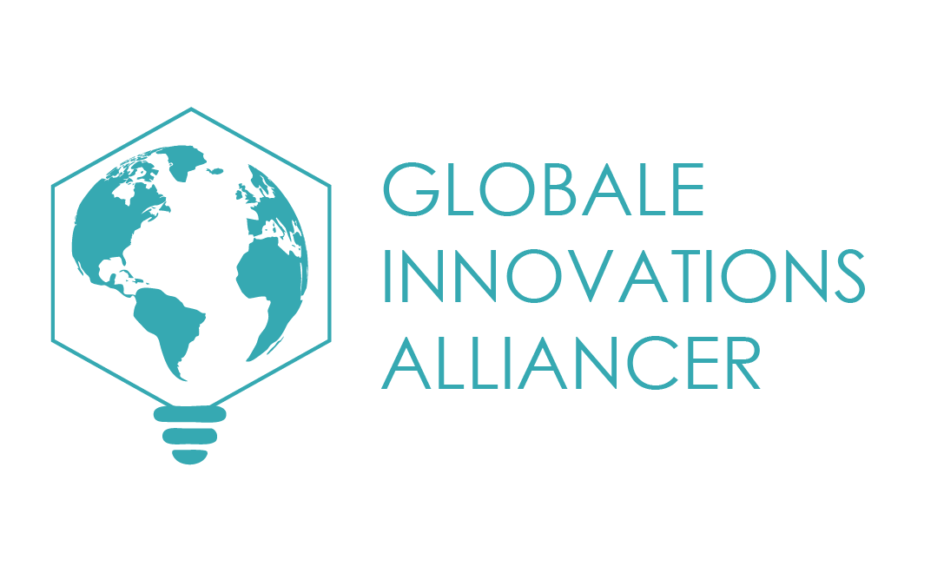

Ledelsesrapport for projektet

“*Udvikling af globale innovations alliancer med leverandører*”

Projektdeltagere:

Aarhus Universitet: Chris Ellegaard (overordnet projektansvar), Hanne Kragh, Nina Lidegaard, Jim Lozinski og Martin Norlyk Jørgensen

Aalborg Universitet: Poul Houman Andersen (overordnet projektansvar), Linda Laursen og Morten Møller

virksomheder: Asetek, B&O, Eastmetal, HMK Bilcon, Hydrema, Liftra, VAM.



# 

## Små og Mellemstore Virksomheders (SMV) udfordringer med internationale leverandører

Mange Danske SMV’er har behov for at innovere med deres internationale leverandører. Innovationsbehovet kan spænde fra udvikling af nye produkter, over optimering og udvikling af kvalitetsledelses kompetencer, til forbedring og sikring af kapacitet og leverings evne. Da størstedelen af virksomhedens ressourcer stammer fra forsyningsnetværket, er det vigtigt at besidde evnen til at påvirke leverandører til at arbejde med disse innovationsopgaver i tæt samspil med SMV’en. Leverandørens ressourcer skal mobiliseres, så leverandør performance kan optimeres ift. den enkelte SMV. Hvis nøgleleverandørs ressourcer kan mobiliseres til at optimere performance for SMV’en kan det bidrage til at øge SMV’ens konkurrenceevne markant. Denne mobilisering er en udfordring for alle virksomheder uanset størrelse. SMV’er besidder dog en række karakteristika som besværliggør opgaven yderligere.

Først og fremmest lægger SMV’er ofte en begrænset omsætning hos deres leverandører. Som udgangspunkt er de derfor ikke nødvendigvis attraktive kunder. Nøgleleverandørers salgsfunktion har ofte fokus på omsætning og her vinder de større kunder i porteføljen ofte konkurrence om at være mest attraktive. Desuden har SMV’er begrænsede ressourcer at allokere til innovationsarbejdet, hvilket besværliggøres yderligere af afstanden til internationale nøgleleverandører. SMV’er har ofte simpelt hen ikke en international tilstedeværelse til at styre indsatsen. Disse udfordringer betyder at det kan være svært at blive en foretrukken kunde i nøgle leverandørens kundeportefølje. Mange SMV’er må derfor nøjes med standardpakken af leverandørressourcer, og har måske endda ofte accepteret dette som en uforanderlig præmis i arbejdet med leverandører.

Tidligere forskning viser dog at nogle SMV’er formår at bryde igennem til internationale nøgleleverandører og skabe adgang til deres ressourcer, resulterende i markant forbedret konkurrenceevne, til trods for SMV’ens ovennævnte begrænsninger. I dette projekt har vi søgt at udbygge vores forståelse af hvordan SMV’er bryder igennem til nøgleleverandører og skaber succesfuld innovation, resulterende i en bredere forbedring af disse virksomheders konkurrence evne.

## Projektets proces

For at forstå og hjælpe med at udvikle SMV’ers evne til at innovere med leverandører, rekrutterede vi 7 virksomheder til projektet. Indledningsvis havde vi forestillet os et standardforløb som vi ville gennemføre med alle virksomheder, bestående af en serie af møder, interviews og enkelte workshops for hver virksomhed med deltagere af både forskere og ledere fra SMV’erne. Baseret på eksisterende viden om leverandøralliancer, formodede vi at de største udfordringer ville vise sig at ligge i styringen af selve projekterne og aktiviteterne med leverandører samt i tilgangen til leverandørrelationer – altså i selve den måde SMV’erne arbejder med leverandørerne. Vi planlagde derfor at udvælge 1-3 leverandørrelationer for hvert deltager SMV og studere dem på nært hold. Efter de indledende møder blev det dog klart at virksomhederne var helt forskellige steder i deres arbejde med leverandørinnovation. Hvis vi gennemgik en standard proces for alle ville vi ikke ramme deres specifikke behov. Desuden oplevede vi at nogle deltagervirksomheder ændrede mening om hvilke leverandører der skulle arbejdes med og hvilke projekter der var relevante, endda flere gange i forløbene – og der var derfor ikke basis for at fokusere på bestemte leverandører igennem et helt forløb. I stedet for at trække et standardprocesforløb ned over hovedet på virksomhederne besluttede vi at flyde med og studere SMV’ernes tilgang til leverandørinnovation i bredere forstand og på deres præmisser.

## To centrale udfordringer i udviklingen af leverandør innovationsalliancer

Vi observerede at udfordringerne så ud til at ligge mere i det strategiske fokus (1 i figur 1 nedenfor) og den netværksforståelse der ligger til grund for at arbejde med leverandørinnovation samt fundamentet for forretningsudviklingen med den enkelte leverandør (2 i figur 1), snarere end det egentlige aktive innovationsrettede arbejde med leverandørerne (3 i figur 1).

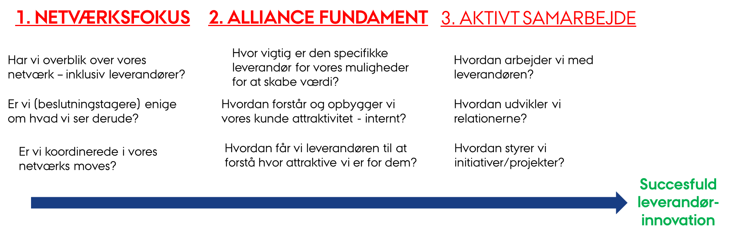

Figur 1: De tre centrale opgaver på vejen til succesfuld leverandørinnovation.

Vores oprindelige fokus var at zoome ind på det aktive innovationssamarbejde med de specifikke leverandører, men det var ofte ikke her SMV’ernes fokus lå. En del af virksomhederne havde udfordringer og fokus på at forbedre deres attraktivitet for nøgleleverandører, mens en anden gruppe havde udfordringer med at skabe strategisk overblik og fokus i deres omkringliggende netværk. Vi bemærker at flere virksomheder havde stærke kompetencer på 3, men altså manglede at udvikle sig yderligere på 1 og 2. Videre observerer vi at kompetencer på 3 sjældent leder til succesfuld innovation uden kompetencer på 1 og 2. Vi besluttede at arbejde videre med en gruppe virksomheder med fokus på 1 og en anden gruppe med fokus på 2.

## Strategisk fokus (1 i figur 1)

Virksomheder opererer i potentielt meget store netværk af leverandører, kunder og konkurrenter. Vores projektresultater viser at den første udfordring for beslutningstagerne i mange SMV’er er at opfange de muligheder, problemer og trusler (”temaer” i figur 2 nedenfor) virksomheden kan/skal agere på, f.eks. muligheden for innover med bestemte leverandør i forsyningsnetværket. Uden fokus på de mest relevante og værdifulde temaer, samt enighed i den lille gruppe af beslutningstagere i en SMV, kan det være svært at blive enige om relevante løsninger til f.eks. at gå efter en innovationsmulighed samt at foretage de nødvendige aktiviteter (”træk” i figur 2). På den anden side kan det også være at enkelte beslutningstagere i SMV’er er så hurtige til at agere på opfattede muligheder for leverandørinnovation at de hurtigt skyder aktiviteter i gang, men uden at have afklaret konsekvenserne for resten af det omkringliggende netværk. Et eksempel kunne være at man udviklede et nyt produkt med en ny leverandør uden at vurdere konsekvenserne for eksisterende leverandører. Modellen i figur 2 kan bruges som basis for at analysere beslutningstageres netværksfokus ift. specifikke temaer, deres enighed om løsninger og aktiviteter, samt konsekvenser for netværket. Vore observationer viser at hvis en mulighed for leverandørinnovation ikke er vurderet hele vejen rundt i modellen, er der risiko for at den ikke bliver til noget, eller at den skaber efterfølgende problemer i netværket.

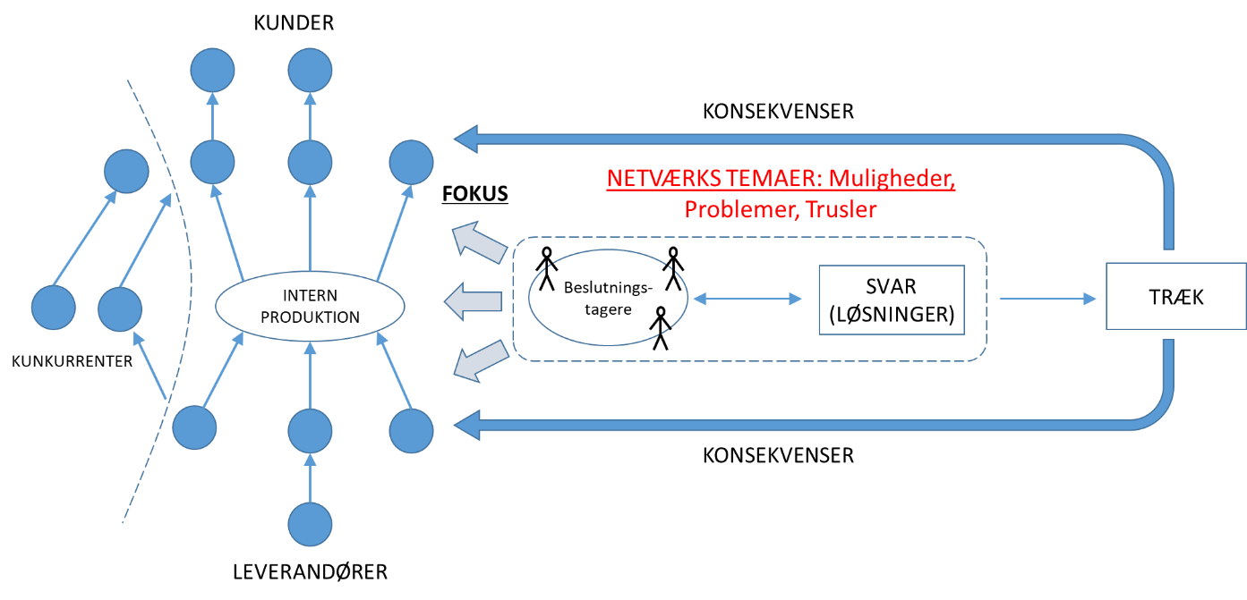

Figur 2: En model til at forstå og analysere strategisk fokus

Vi observerede en række både positive og negative eksempler på betydningen af netværksfokus for leverandørinnovation. Netværksfokus kommer før arbejdet med specifikke leverandører, og handler om tidligt at kunne vurdere strategiske muligheder, problemer og trusler, samt hvilke løsninger og træk der kan tage en innovationsmulighed hele vejen igennem til succesfuld innovation, uden at begrænses af eller kompromittere det omkringliggende netværk.

## Kundeattraktivitet – interaktiv attraktivitets-udvikling med leverandører (2 i figur 1)

Når virksomheden har styr på sit netværksfokus kan den gå i gang med arbejdet med specifikke leverandører. Her ligger der først en opgave i at tiltrække sig leverandørens opmærksomhed så den allokerer ressourcer til innovationsmuligheden. Som SMV med begrænset omsætning, ligger der en vigtig opgave i aktivt at tiltrække sig leverandørens opmærksomhed. Flere af vore deltagervirksomheder oplevede dette som en udfordring, men ved at arbejde med at udvikle fundamentet for specifikke leverandøralliancer i deres portefølje, formåede de i flere tilfælde at gøre sig attraktive og gennemføre leverandørinnovation. Baseret på vores arbejde med disse virksomheder har vi skitseret nedenstående model for at skabe attraktivitet hos nøgleleverandører (se figur 3). Vi har desuden udfærdiget en praksisguide, som indeholder en mere detaljeret gennemgang af processen.

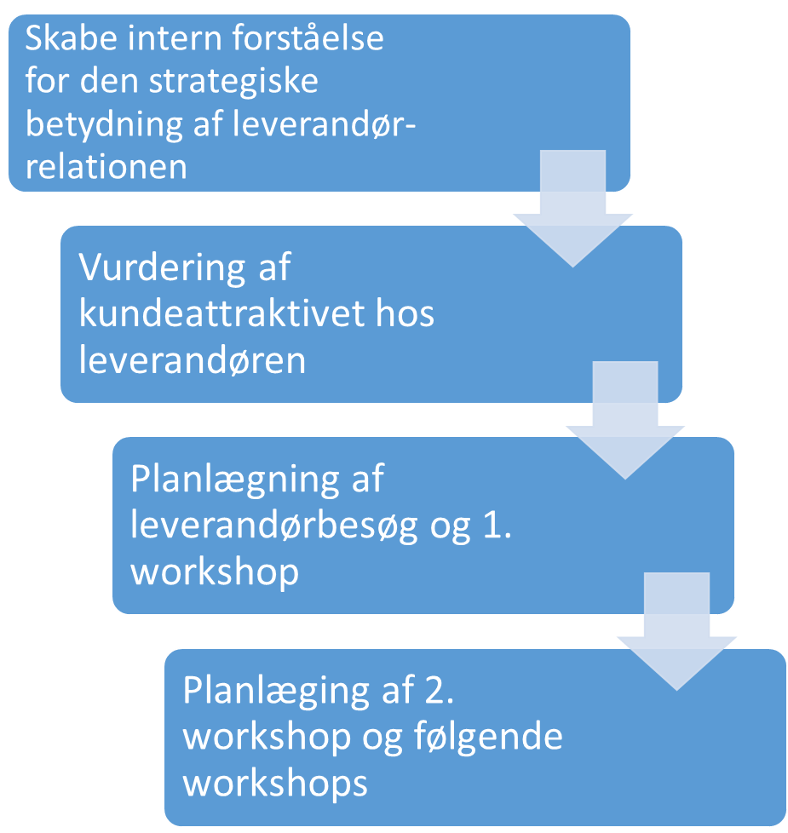

Figur 3: Den aktive attraktivitets proces.

Det er kendt fra tidligere forskning og andre virksomhedsprojekter at attraktivitet kan være en udfordring, specielt for SMV’er. Det nye i den skitserede tilgang er den aktive del. Virksomheder har med nogen succes forsøgt sig med at sende spørgeskemaer til samtlige leverandører for at få deres syn på dem som kunder. Men attraktivitet er ofte specifikt for den enkelte leverandør, og viden om den værdi kunde og leverandør gensidigt kan skabe for hinanden er mange gange skjult for en eller begge parter. I vores udviklede procesmodel driver leverandøren en proces hvor parterne sætter sig sammen, ikke for at innovere som udgangspunkt, men for at skabe overblik over den gensidige værdi der bliver skabet i relationen. Dette bliver afdækket i 2 eller flere workshops. Inden denne interaktive proces, og som basis for den, sætter SMV’ens beslutningstagere sig sammen for at skabe enighed om vigtigheden af den specifikke leverandør samt for at vurdere egen attraktivitet. Denne proces har vist sig særdeles effektiv til at bryde igennem til vigtige internationale leverandører og skaber fundamentet for det egentlige innovationssamarbejde (step 3 i figur 1).

## Afrunding

SMV’er besidder i mange tilfælde stærke kompetencer når det handler om at opbygge stærke relationer og indgå i innovationssamarbejde med nøgleleverandører. Til gengæld kan det være udfordrende at afklare og fastholde det strategiske fokus og opbygge alliancefundamentet. For at innovere succesfuldt med nøgleleverandører må SMV beslutningstagere sikre sig at de ikke bare kan identificere innovationsmuligheder med specifikke leverandører, men også at de kan implementeres i det bredere netværk de indgår i. Dernæst må de aktivt opbygge deres attraktivitet så de kan tiltrække sig ressourcer hos den enkelte allianceleverandør. Baseret på resultaterne fra dette Industriens Fond finansierede projekt har vi udviklet to modeller, som kan hjælpe SMV’er og andre virksomheder varetage disse to centrale opgaver, og bane vejen for succesfuld leverandørinnovation.